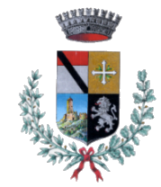
Comune di Brusson

Unione europea
Fondo europeo di sviluppo regionale
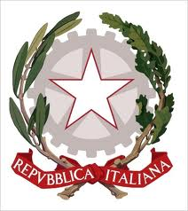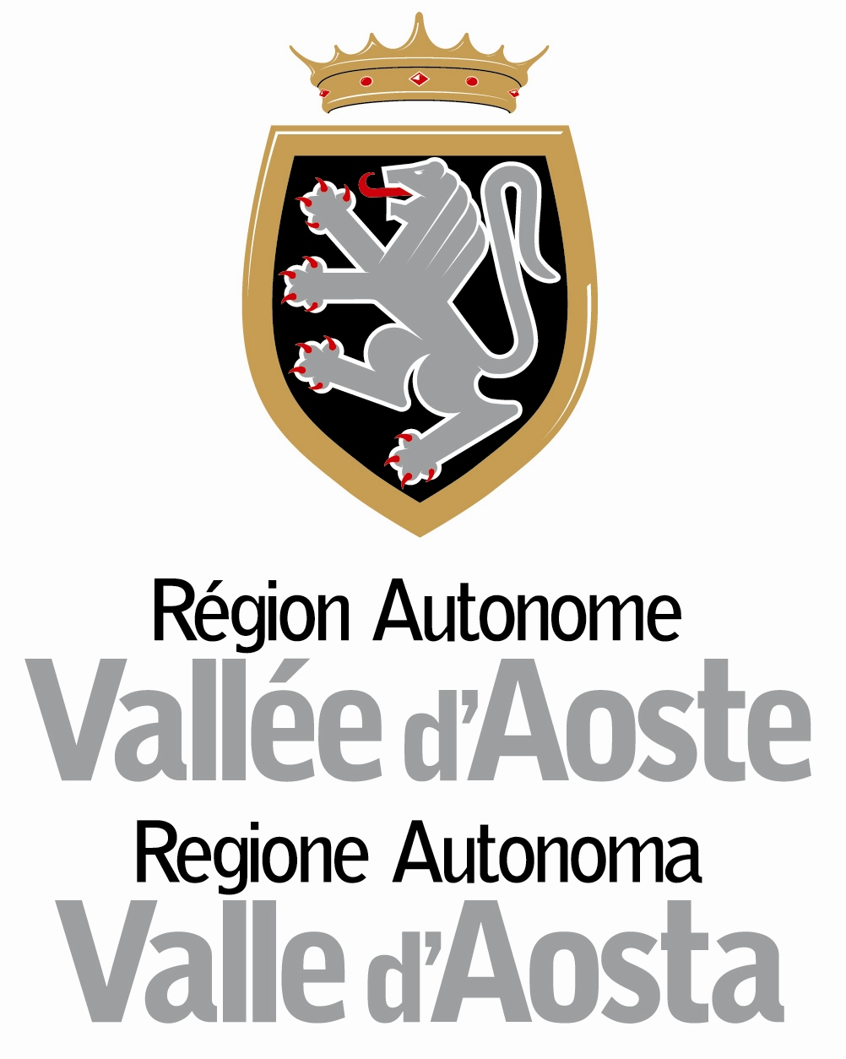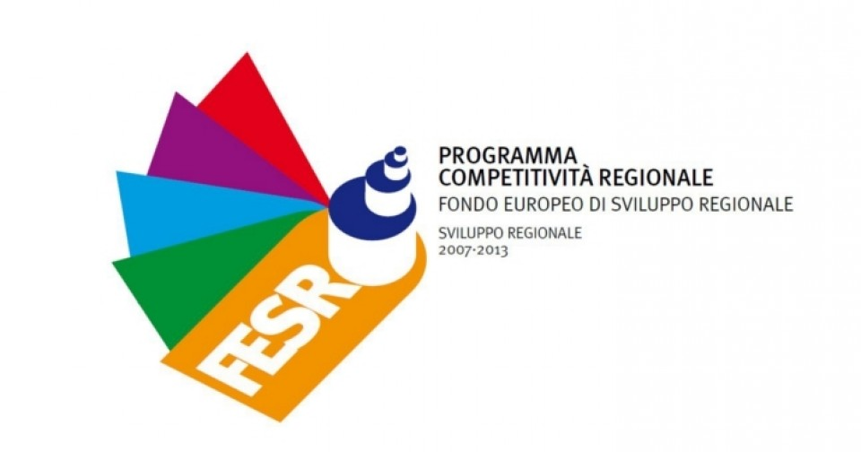

COMUNE DI BRUSSON
REGIONE AUTONOMA DELLA VALLE D’AOSTA
Piazza Municipio n. 1 – 11022 BRUSSON (AO)

tel. n. 0125/300132 - fax n. 0125/300647
e-mail: info@comune.brusson.ao.it

Brusson, lì 26 agosto 2013

BANDO DI GARA PER AFFIDAMENTO DI APPALTO

“Lavori di recupero e valorizzazione del sito
minerario dismesso di Chamousira a Brusson”
POR FESR 2007/2013

CIG 5290199a4f - CUP B62I09000490009

PER VISUALIZZARE E/O SCARICARE IL PROGETTO DEI LAVORI DI CUI TRATTASI CLICCARE SUL SEGUENTE LINK: https://www.dropbox.com/sh/335wmfxr205tew9/hVfSBj5Uay

